精英联赛提交初赛作品流程演示

一、团队报名通过后，点击进入“创客空间”
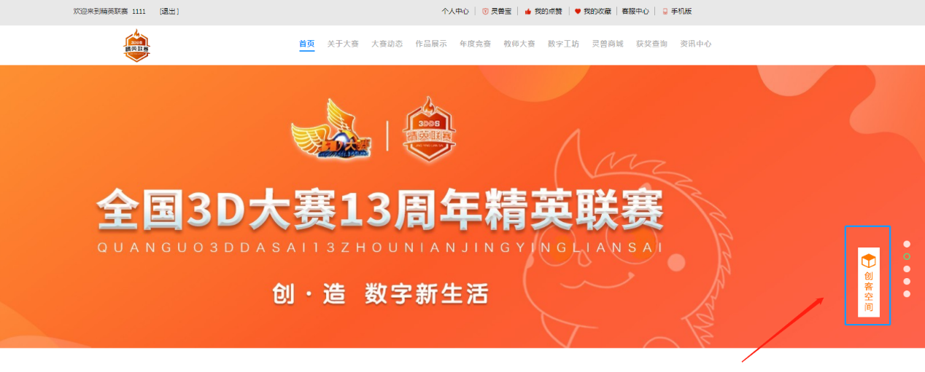 二、点击“作品”里的“初赛作品发布”，按要求选择作品方向。
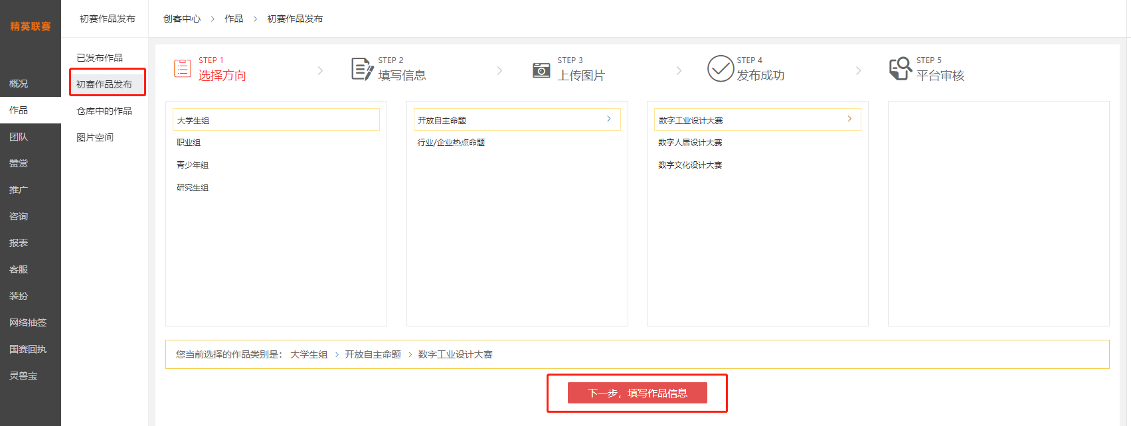三、进入如下页面，填写作品信息，其中*为必填项，作品标签可以选择已有的，也可以自己添加，将分享的作品及相关文件的云盘链接和提取码粘贴到下方，作品封面按照要求的尺寸大小来上传，以取得最佳效果。
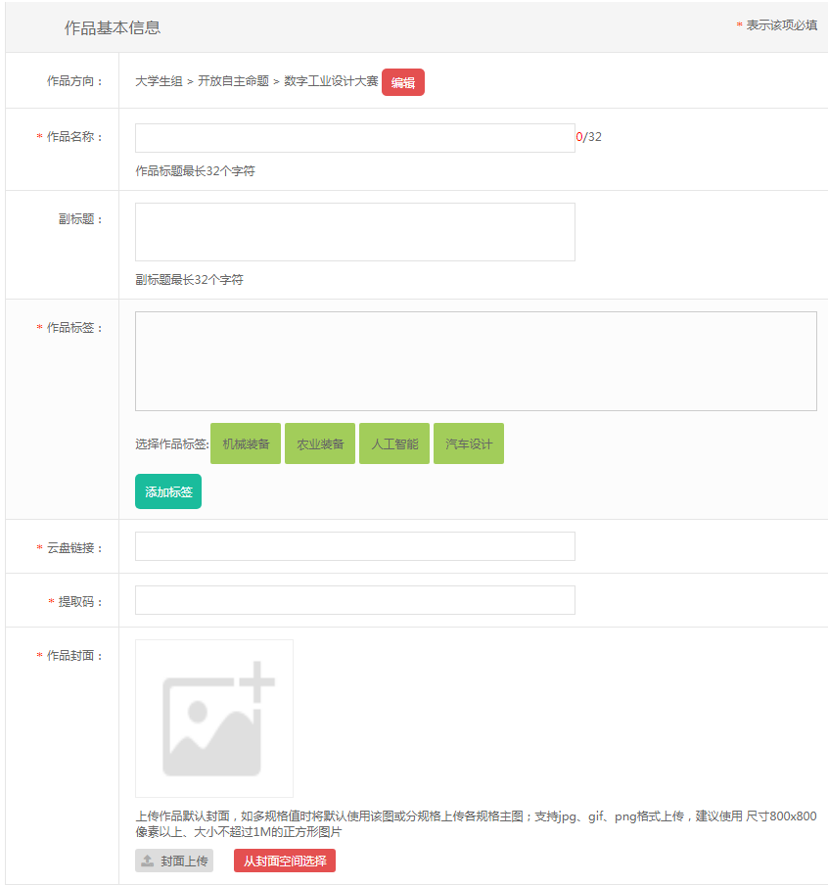
四、作品如果有视频，请先将视频上传至视频网站（建议上传到腾讯视频），点击分享，复制视频的“通用代码”，然后再选择通用代码里的标红色部分的代码：<iframe frameborder="0" src="https://v.qq.com/txp/iframe/player.html?vid=d003267ij8s" allowFullScreen="true"></iframe>。
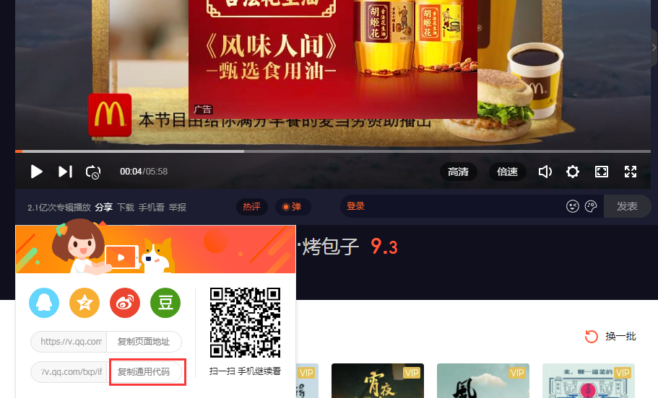
五、（1）点击“插入iframe”，将前面选择的通用代码粘贴至“地址”上，显示宽度建议900px，高度建议500px，如下图所示：
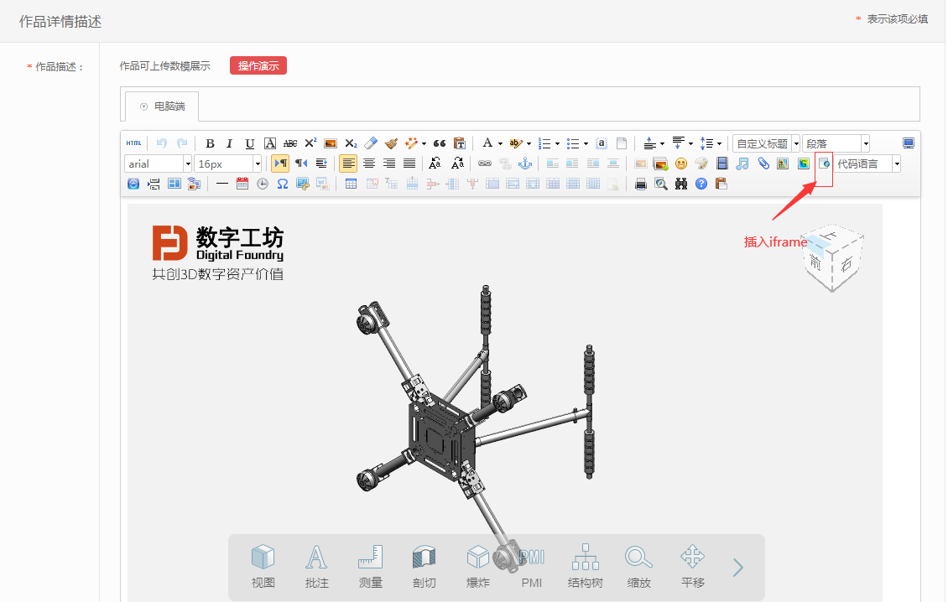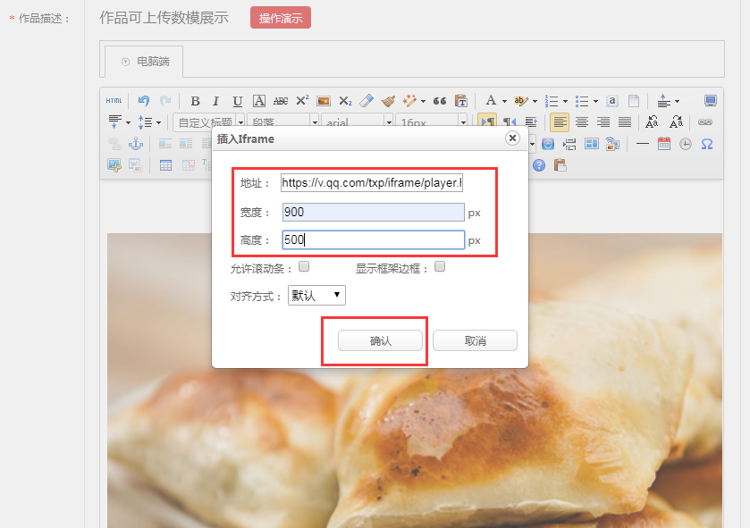
（2）为了更好的展示作品，让评审专家在评审时更加清楚和了解作品的相关信息，可以先将作品的模型上传到数字工坊上，然后生成一个模型嵌入式链接，复制生成的模型嵌入式链接，粘贴到下图所示地方，将作品的模型上传到数字工坊的流程请查看操作演示：https://df.3ddl.net/index.php?ctl=Article_Base&met=index&article_id=42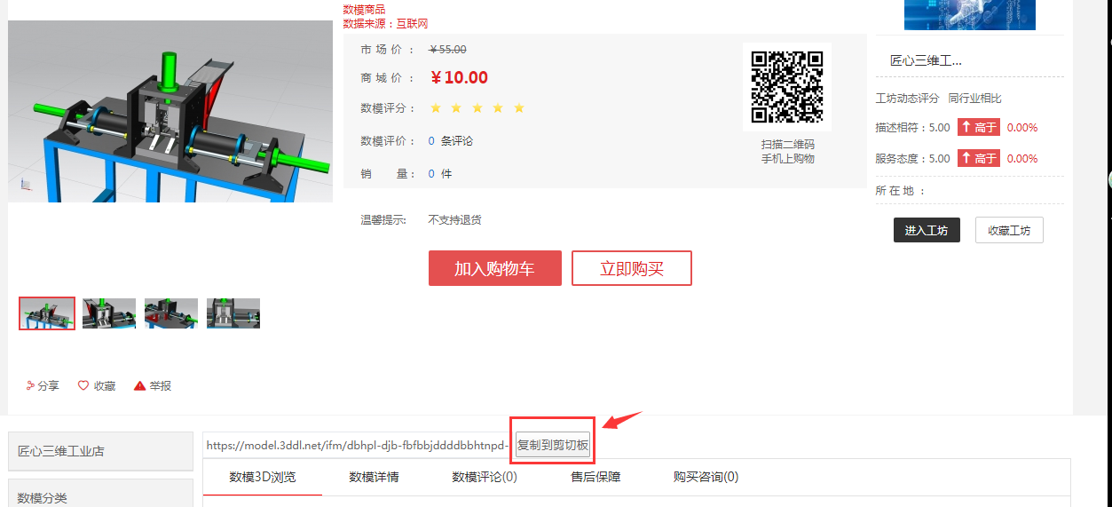
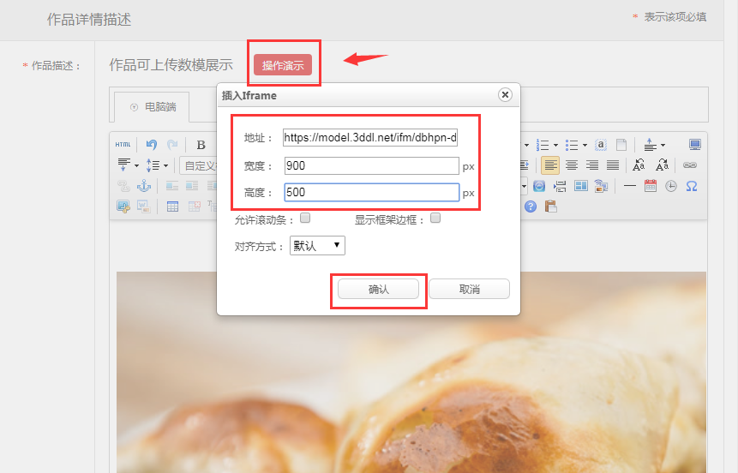
六、将作品说明PPT（用于展示作品设计、亮点）另存为图片.jpg格式，如下图所示：
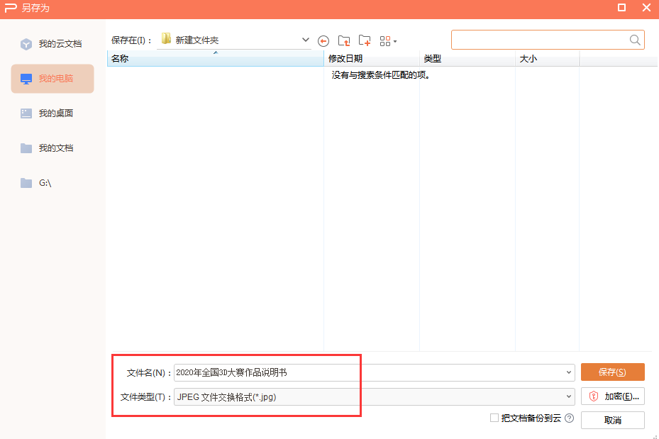
七、点击“多图上传”，将.jpg格式的作品说明书上传至“作品描述”内，选择好图片后点击“开始上传”，上传完成点击“确认”
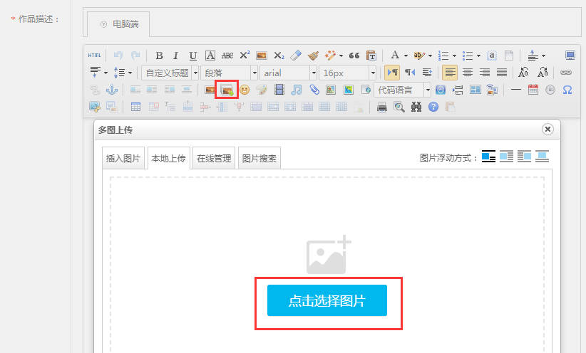
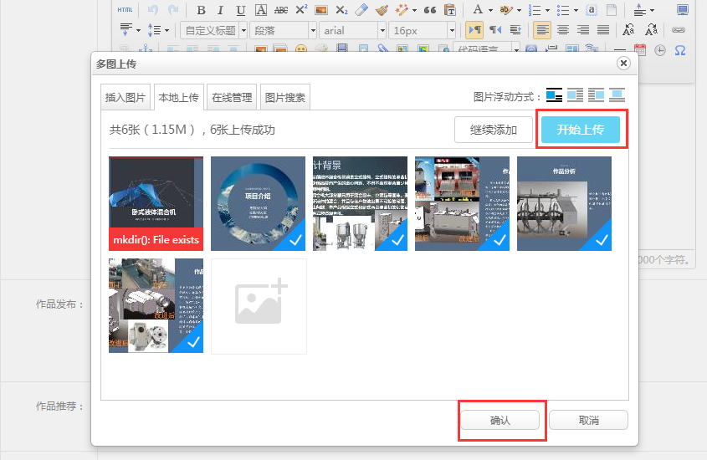
八、确认好作品数模、视频和.jpg格式的作品说明书上传完成，选择“立即发布”，点击“提交”即可发布作品，“作品推荐”处选“是”，作品会显示在店铺首页，如果点击“放入仓库”则作品没有提交上来，作品会放在“等待审核的作品”中，大赛秘书处将无法审核该作品，需要作品再提交一次才可以，请确认无误再提交作品，作品一旦审核通过，将不能再进行修改。
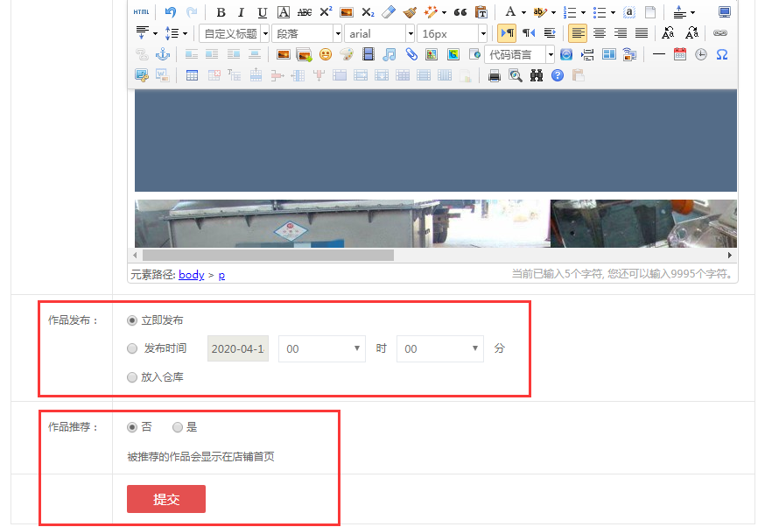
九、提交成功的作品可以在“等待审核的作品”里找到，在作品审核通过前作品都是可以编辑的状态，提交成功的作品等待大赛秘书处审核后，审核通过的作品在创客空间“已发布作品”即可看到。
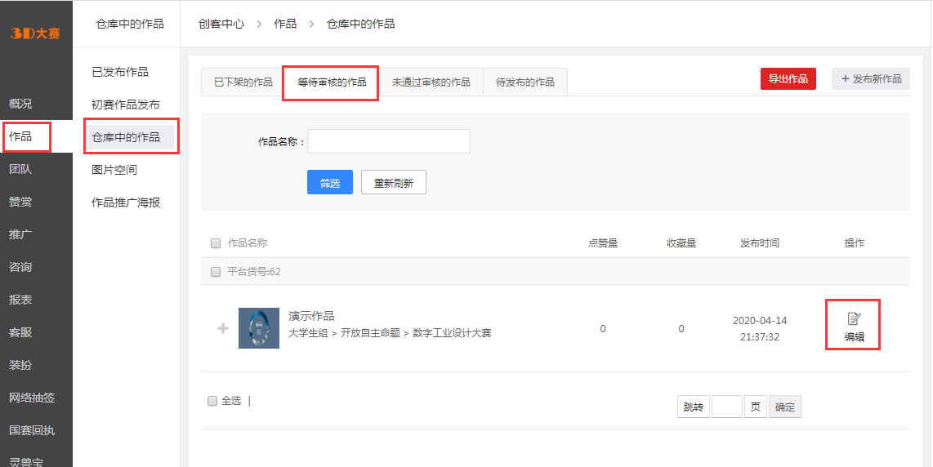
注意：
1、仔细检查作品信息，一旦作品审核通过，将不能再修改；
2、检查云盘链接是否即刻失效，如即刻失效，可将文件夹压缩后再次分享；
3、下方附百度云盘上传操作流程演示
百度云盘上传操作流程演示
1、将作品相关文件(包含作品说明书、源文件、图片、视频、其他展示作品的内容等)按照如下文件夹目录存放。
①作品说明书可以使用PowerPoint或WPS演示文件，用于展示作品设计意图、创新亮点等;
②源文件;
③图片包含作品的渲染图、爆炸图、团队秀等;
④视频包含作品的演示视频、动画等;
⑤作品说明书、源文件必须提交，其他内容可以选择性提交。
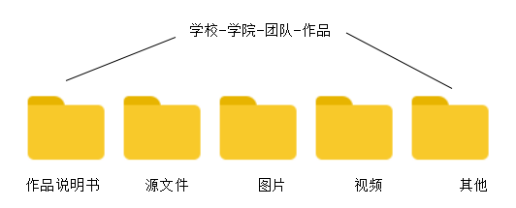
2、如下图所示，注册并登录百度网盘：https://pan.baidu.com/
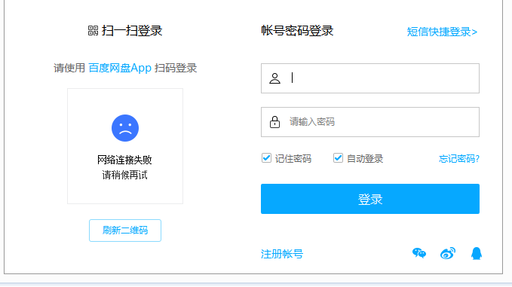
3、将打包好的文件夹上传至百度云盘并分享，如下图所示：
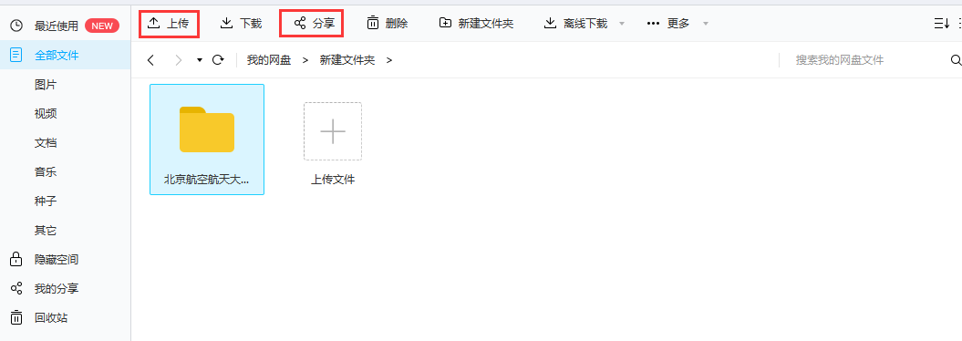
4、创建连接，点击“复制链接及提取码”。
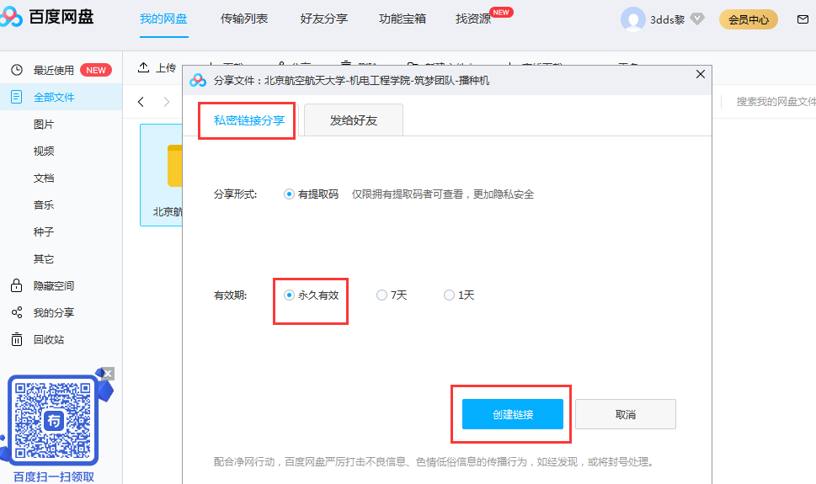
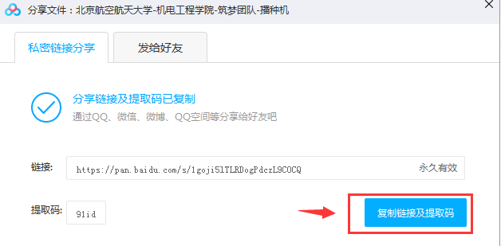
5、将分享的云盘链接及提取码复制到下方，注意不要有空格。
